*Официально издается с января 2014 г, согласно, Решения Собрания Депутатов Васильево-Ханжоновского сельского поселения №58 от 23.12.2013 (Постановление Администрации №24 от 11.03.2015)*

***№ 5 Май 2016 год***

**Издается в печатном издании В-Ханжоновского поселения для его жителей**

 **26 мая – день Российского предпринимателя**

Уважаемые предприниматели Васильево-Ханжоновского сельского поселения! Примите самые искренние поздравления с Вашим профессиональным праздником!

О российском предпринимательстве сегодня говорят немало даже за рубежом, но что нам до чужих суждений, когда известно, что пусть не всегда дела сахарны, но они имеют смысл? В День российского предпринимателя, желаем вам не сдаваться, побеждать и разумно строить новые, еще более смелые планы, с тем, чтобы быть лучшим! Процветание всей страны, как известно, держится в немалой степени на предпринимателях, которые на свой страх и риск, куют свое счастье, попутно, преумножая бюджет и ресурсы Родины. Мы благодарны предпринимателям неравнодушным к жизни поселения, кто заботится о своих работниках, кто ведет свой бизнес открыто и честно. Уверены, что и в дальнейшем ваш труд будет направлен на процветание нашего поселения. Живите долго и богато, пусть слава идет о вас по всей Земле!

**Глава Васильево-Ханжоновского сельского поселения С. Зацарная и депутаты собрания депутатов**

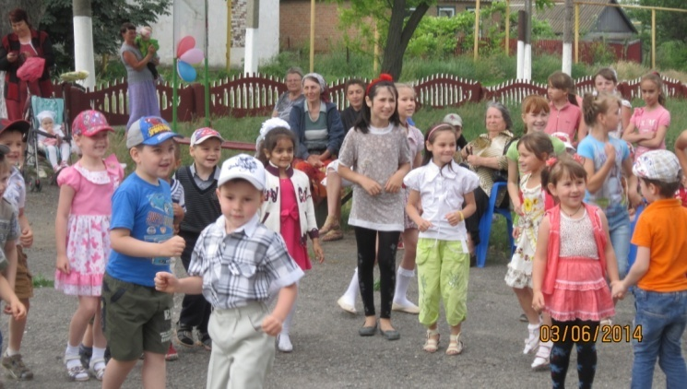**1 июня – День защиты детей**

Дорогие ребята, все жители Васильево-Ханжоновского сельского поселения! Сердечно поздравляем вас с Международным днем защиты детей!

Улыбки детей — это, пожалуй, самое лучшее, что может радовать взгляд. В них столько искренности и доверия, что растает даже самое строгое и закаленное проблемами сердце. Так пусть же сегодня, в День защиты детей, каждый постарается сделать жизнь маленьких обитателей нашей планеты лучше и безопаснее.

Дорогие ребята! Помните, что пора беззаботного детства безвозвратна, поэтому не спешите , скорее вырасти, а успевайте радоваться тому счастью, которым вы сейчас обладаете. Во взрослой жизни вы встретите немало увлекательного и интересного, но детство останется в вашей памяти навсегда, а мы, взрослые, изо всех сил постараемся сделать его ярким и волшебным! Желаем вам огромного счастья, крепкого здоровья, весёлой жизни. Пусть Господь всегда хранит вас от бед и зла. Дай Бог всем детям планеты радужного детства, безоблачного неба над головой.

**Глава Васильево-Ханжоновского сельского поселения С. Зацарная и депутаты собрания депутатов**

**2 июня в 10.00 приглашаем всех детей на праздник «ЗАЩИТИМ БУДУЩЕЕ СТРАНЫ», который состоится в доме культуры с.Васильево-Ханжоновка .**

**Отзвенел последний звонок**

Окончание учебного года, окончание школы – большое событие не только для учащихся школы и учителей, но и для всего нашего поселения. 25 мая отзвенел последний школьный звонок для выпускников 9 и 11 классов Васильево-Ханжоновской средней школы.

Торжественная линейка, посвященная окончанию учебного года, началась с поднятия флагов. Флаги поднимали выпускники 11 класса: Филимонова Алина, Тимченко Наташа, Бережной Андрей и Вдовин Даниил. Поздравила всех учащихся и родителей с окончанием учебного года директор Васильево-Ханжоновской школы Безуглова Варвара Александровна. На торжественной линейке присутствовало много гостей. Пришли поздравить учеников и сказать напутственное слово выпускникам Глава Васильево-Ханжоновского сельского поселения Зацарная Светлана Николаевна, представитель ООО «Нива Приазовья» Комашня Светлана Ивановна и представитель ООО «Агрокомплекса «Ростовский» начальник цеха растениеводства ПО №3 Васильев Николай Федорович . Напутственные слова выпускникам сказали первый учитель и классный руководитель 11 класса Морозова Ирина Ильинична, первый учитель 9 класса Лазарева Любовь Павловна и их классный руководитель Карпенко Нина Николаевна. Родители 9 и11 классов пожелали своим детям-выпускникам удачи на предстоящих выпускных экзаменах.

Первоклашки поздравили своих старших товарищей и пожелали успешной сдачи экзаменов и на память о школьной жизни подарили выпускникам незабудки.

Факел знаний передали выпускники 11 класса Ледней Ростислав и Тимченко Наташа учащимся 10 класса Хоруженко Александру и Саенко Валерии. Об окончании учебного года возвестил всех учеников последний школьный звонок, который дали ученик 11 класса Бондаренко Иван и ученица 1 класса Бирюкова Вика.

Дорогие выпускники, мы хотим пожелать вам успешно сдать экзамены, получить аттестаты, учиться дальше, выбрать свою жизненную профессию. Ни пуха, ни пера!

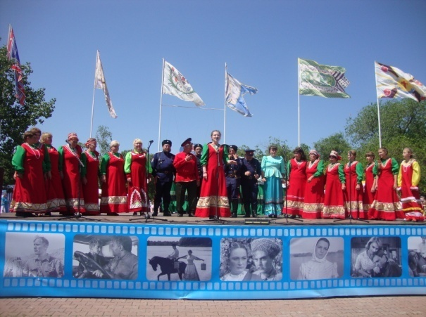 **Шолоховская весна-2016**

Ежегодно в станице Вёшенской проходит «Шолоховская весна»- Всероссийский литературно-фольклорный праздник, посвящённый дню рождения М.А. Шолохова. Ежегодно на «Шолоховскую весну» приезжают люди со всей России, все, кто увлечён творчеством великого писателя, кто интересуется жизнью, культурой, бытом донского казачества, любит истинно народное искусство.

В этом году уже в третий раз на «Шолоховскую весну» поехал наш хор народной песни «Хуторянка». Утром в субботу, 28 мая, мы приехали в станицу Вешенскую. Утро началось с театрализованной побудки: по улицам станицы движется шествие фольклорных коллективов в народных костюмах с песнями, задорными плясками, весёлыми шутками и прибаутками. Наш хор тоже принимал участие в этом шествии. На площади станицы Вёшенской развернулась пёстрая шумная ярмарка, на которой были представлены изделия народных умельцев, а в импровизированных «куренях» казаки и казачки предлагают гостям отведать донских разносолов, спеть и сплясать.

На станичной сцене под открытым небом был большой праздничный концерт , в котором участвовали народные творческие коллективы. Зрители возле сцены подпевали и плясали. Наш хор тоже сумел поднять настроение у присутствующих.

Большое спасибо за замечательную поездку мы хотим сказать Главе Васильево-Ханжоновского поселения Зацарной С.Н. **Участники хора народной песни «Хуторянка»**

**ОБЪЯВЛЕНИЯ: Уважаемые жители Васильево-Ханжоновского сельского поселения!**

В связи с тяжелым финансовым положением администрация Васильево-Ханжоновского сельского поселения убедительно просит Вас оплатить налоги в ближайшее время .

**Уважаемые жители Васильево-Ханжоновского сельского поселения!** Администрация Васильево-Ханжоновского сельского поселения убедительно просит Вас привести в порядок территорию своих земельных участков и прилегающую территорию (провести покос травы) в соответствии с Правилами благоустройства территории Васильево-Ханжоновского сельского поселения. За нарушение Правил благоустройства предусмотрены административные штрафы.

**ВНИМАНИЕ!** Нарушение установленных областным законодательством, нормативными правовыми актами органов местного самоуправления правил содержания домашних животных и птицы в населенных пунктах -влечет предупреждение или наложение административного штрафа на граждан;

**Уважаемые жители !** В целях предупреждения размножения клещей и снижения численности грызунов, как их основных прокормителей, на территориях мест отдыха населения, частных домовладениях необходимо своевременно удалять сухостой и валежник, скашивать траву, проводить разреживание кустарников, не допускать свалок бытового и строительного мусора,

При посещении лесных массивов, парков необходимо периодически проводить само и взаимоосмотры внешних кожных покровов на наличие клещей, использовать акарицидные средства защиты (убивающие клещей), репелленты (отпугивающие клещей).При присасывании клещей необходимо обращаться в медицинские учреждения по месту жительства или в травматологический пункт с целью их удаления, а при повышении температуры тела в течение 21 дня с момента укуса, увеличении лимфоузлов, появлении покраснения в месте присасывания клеща, необходимо обратиться к врачу в поликлинику по месту жительства.

От всего сердца поздравляем юбиляров нашего поселения **Босенко Варвару Васильевну** ( х.Н-Козловский)  **с 85-летием, Рычко Валентину Ивановну** (с.Щербаково) **с 85-летием, Павлову Марию Петровну** (с.В-Ханжоновка) **с 85-летием, Брыкову Татьяну Васильевну** (х.Пудовой) **с 75-летием.** Желаем бодрости душевной, успехов в жизни повседневной, здоровья крепкого всегда, не падать духом никогда!

**Уважаемые жители поселения**, родившиеся в мае!

От всей души поздравляем Вас с днем рождения!

Пусть радость вас не забывает, болезни дорог не найдут,

Здоровье, удача и счастье всегда в вашем доме живут!

**Глава Васильево-Ханжоновского сельского поселения С. Зацарная и депутаты собрания депутатов**

|  |
| --- |
| Глава и администрация Васильево-Ханжоновского сельского поселения выражает глубокое и искреннее соболезнование родным и близким по поводу смерти **Абакумовой Марии Максимовны и Карепиной Нины Васильевны.** |

**Главный редактор: Зацарная С.Н., Неклиновский район с. В-Ханжоновка, Заместитель гл. редактора: Ададурова И.А пер. Галухина,4, тел. (886)-(347) 53-6-35**

**Ответственный секретарь – Мартынова Ю.Ю. Газета издается на основании ст.12 Ф3**

**Члены редакционной коллегии: С.В. Гущенко; Надолинская С.В. «О средствах массовой информации»**

**Тираж 650 экз., ежемесячный выпуск,**

**распространяется бесплатно**